Министерство науки и образования Украины

**Лабораторная работа №12**

Моделирование и исследование множительно-делительного блока

Выполнил студент 3-го курса гр. ИВ-82

Федосенко А.В.

Проверила Мусина Т.В.

Вариант 26

Киев 2011

Вариант № 226.

|  |  |  |  |
| --- | --- | --- | --- |
| **Вариант** | **K1** | **K2** | **R** |
| 214 | 1.35 | 0.72 | 7.5kOm |

# Выполнение работы:

Для реализации множительного элемента используется схема с инверсным токовым выходом на основе эквивалентного преобразования:

Минимальный вариант данной схемы использует два операционных усилителя – для инверсии второго входного напряжения и для сумматора на выходе.

Общая схема выглядит следующим образом:

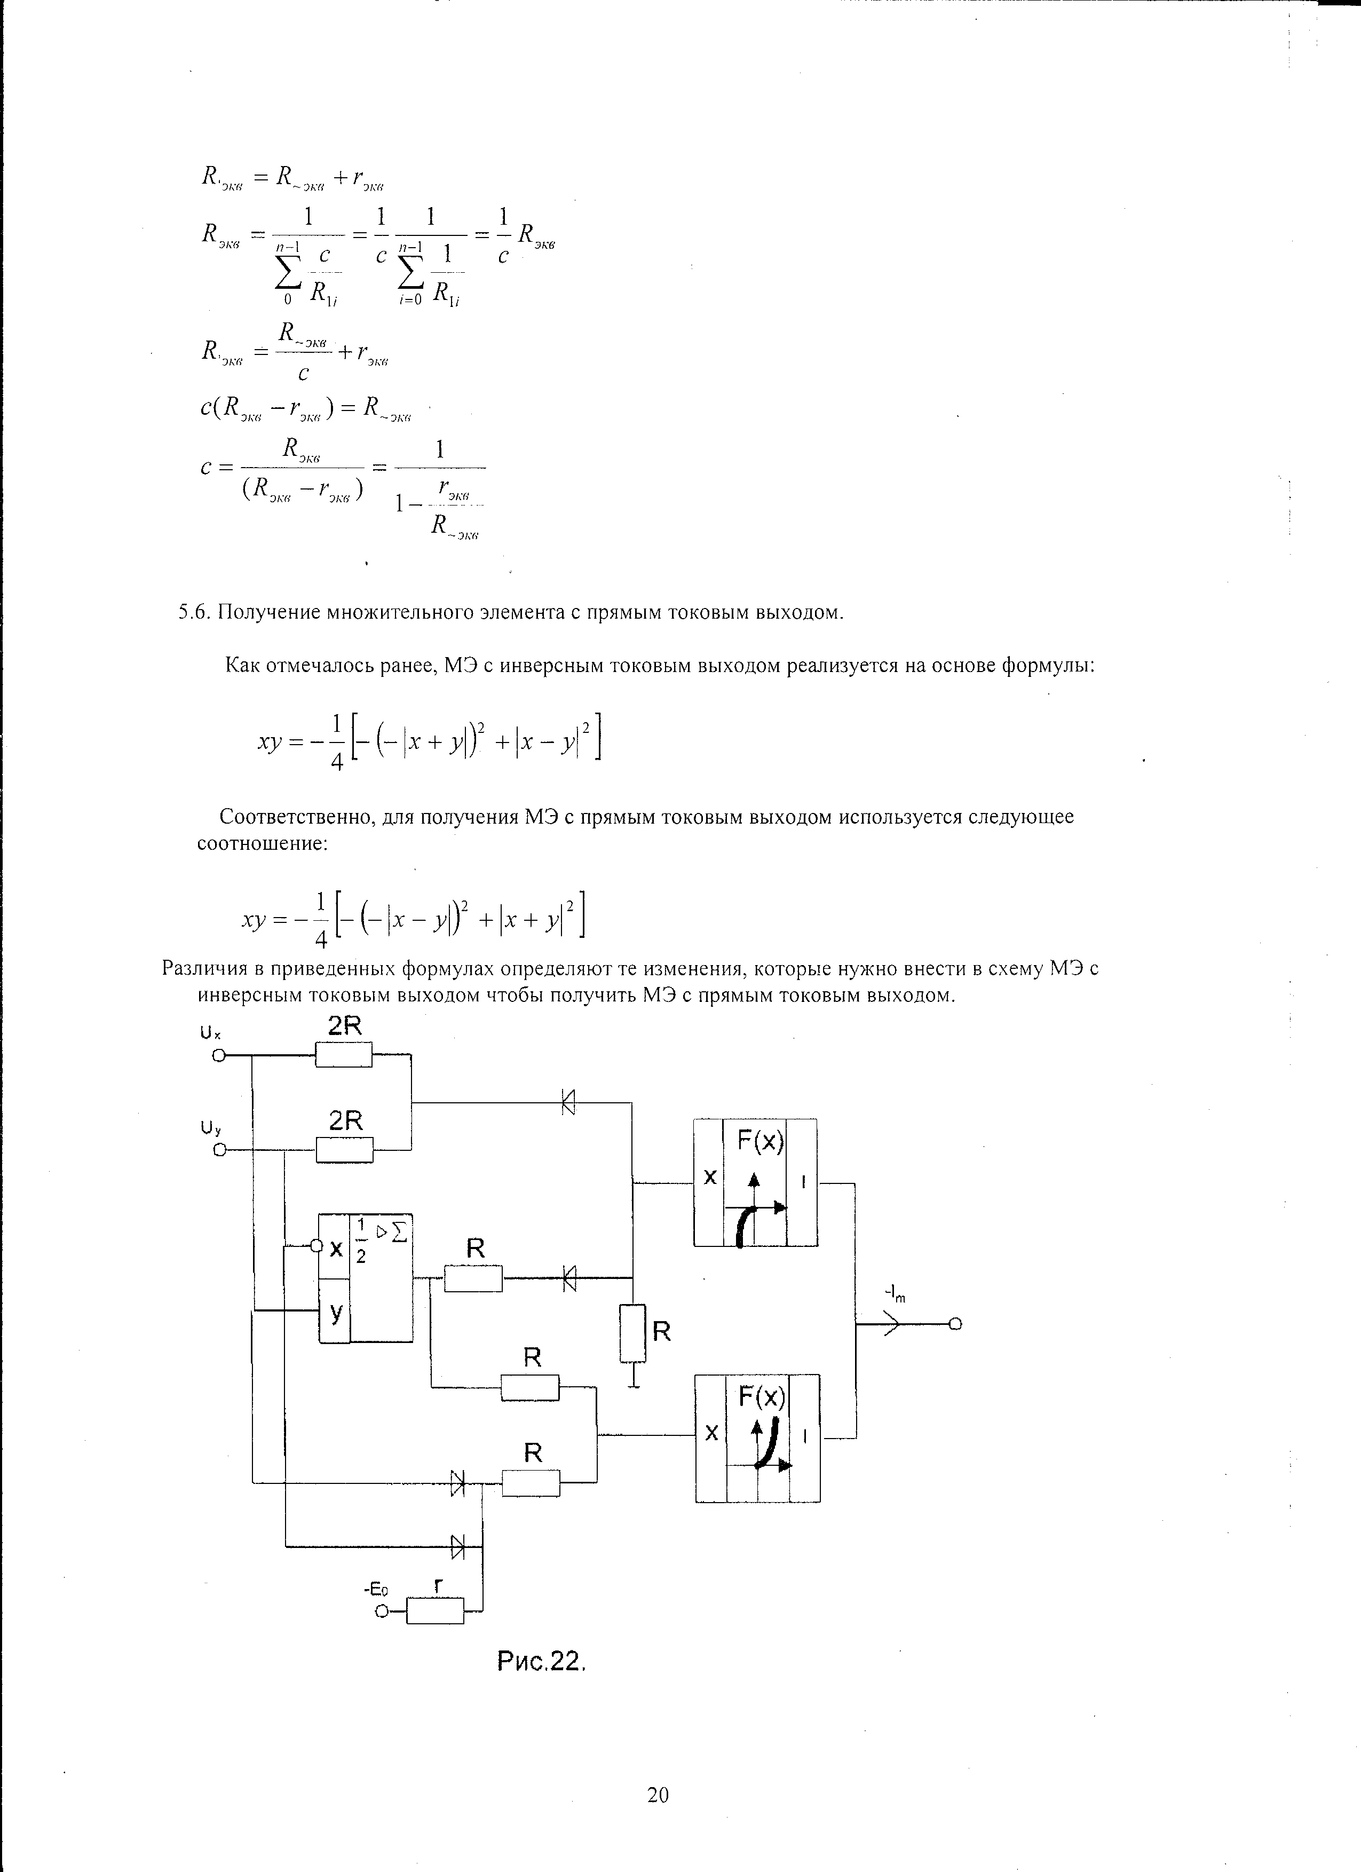

Коэффициент передачи масштабного усилителя задается с помощью r0:

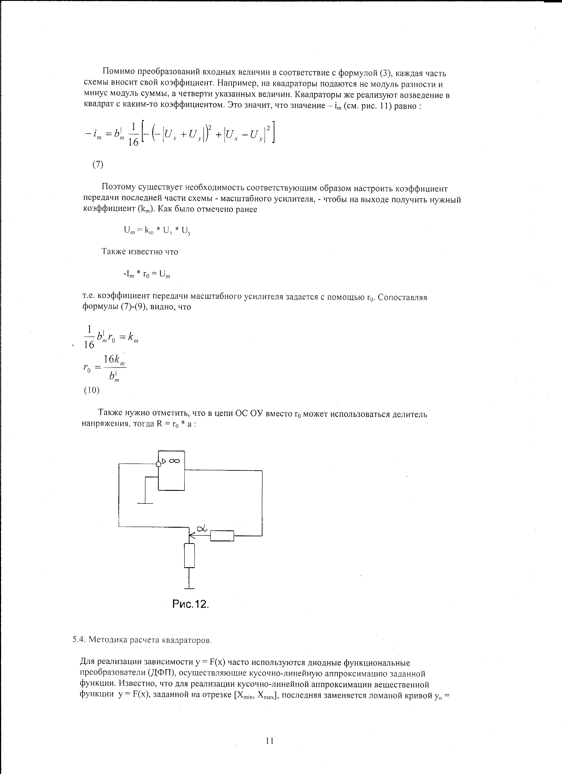

Расчет схемы:

R1 = R2 = R3 = R5 = R6 = R7 = R8 = 6.8 кОм

Для K1 = 1.2:

Для К2 = 0.5:

Набранная схема:

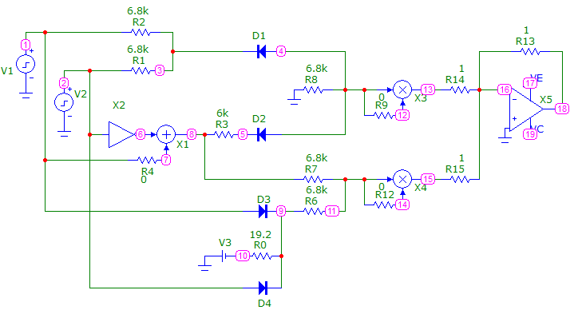

Характеристика для входных напряжений U1 = 18, U2 = 10:

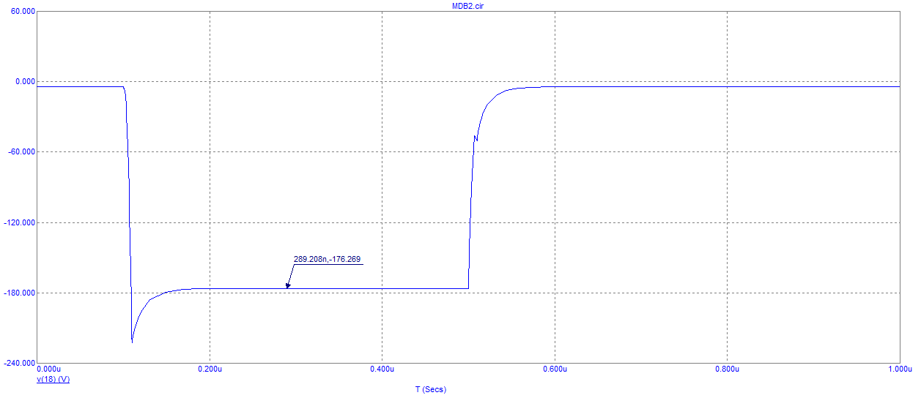

Опыты для разных К и входных напряжений:

|  |  |  |  |  |  |  |  |
| --- | --- | --- | --- | --- | --- | --- | --- |
|  | Опыт № | Uвх1, В | Uвх2, В | Uвых идеальное | Uвых, В измерянное | Delta U, В  Абс. Погр. | Относит.  Погр.% |
| К1 | 1 | 10 | 18 | 216 | 210.9 | 5.1 | 2.36 |
| 2 | 15 | 20 | 360 | 351.2 | 8.8 | 2.44 |
| 3 | 21 | 8 | 201.6 | 199.8 | 1.8 | 0.89 |
| 4 | 46 | 11 | 607.2 | 601.4 | 5.8 | 0.95 |
| 5 | 7 | 18 | 126 | 124.4 | 1.6 | 1.26 |
| 6 | 2 | 9 | 21.6 | 20.9 | 0.7 | 3.24 |
| 7 | 11 | 15 | 198 | 194.4 | 3.6 | 1.81 |
| К2 | 1 | 10 | 18 | 90 | 84.7 | 5.3 | 5.88 |
| 2 | 15 | 20 | 150 | 147.2 | 2.8 | 1.86 |
| 3 | 21 | 8 | 84 | 82.4 | 1.6 | 1.9 |
| 4 | 46 | 11 | 253 | 250.1 | 2.9 | 1.14 |
| 5 | 7 | 18 | 63 | 59.7 | 3.3 | 5.23 |
| 6 | 2 | 9 | 9 | 8.2 | 0.8 | 8.88 |
| 7 | 11 | 15 | 82.5 | 80.9 | 1.6 | 1.93 |